**Lastenheft**

Anbindung eines webbasierten Buchversands

für **Grüne Mitte**

**Chrimarodan  
support@chrimarodan.de**  
Thalbergstraße 13  
99086 Erfurt

Ansprechpartner :

Roland Peyerl, Christian Chartron & Daniel Wandrowec

Inhalt

1. Zielbestimmung

2. Produkteinsatz

3. Produktübersicht

4. Produktfunktion

5. Produktdaten

6. Produktleistungen

7. Qualitätsanforderungen

8. Ergänzungen

I. Glossar

**Zielbestimmung**

Die Software soll den webbasierten Vertrieb von Literatur, mit allen Zwischenschritten, ermöglichen. Weiterhin sollen die Kundendaten verwaltet und analysiert werden. Außerdem soll sich der Altersdurchschnitt der Mitglieder bzw. Kunden mit Hilfe der Software senken.

**Produkteinsatz**

Das Produkt dient dem Versand von eigenen Büchern, Landkarten, Reiseführern sowie externen Verlagen mit Schwerpunkt Thüringen. Den Mitarbeitern soll eine flüssigere und effizientere Pflege des Datenbestandes ermöglicht werden. Zusätzlich soll die Verwaltung und Analyse der Kundendaten vereinfacht werden. Die derzeitige Zielgruppe umfasst Personen um das 60. Lebensalter und soll nun durch die Internetpräsents auch vor allem jüngere Personen einschließen.

**Produktübersicht**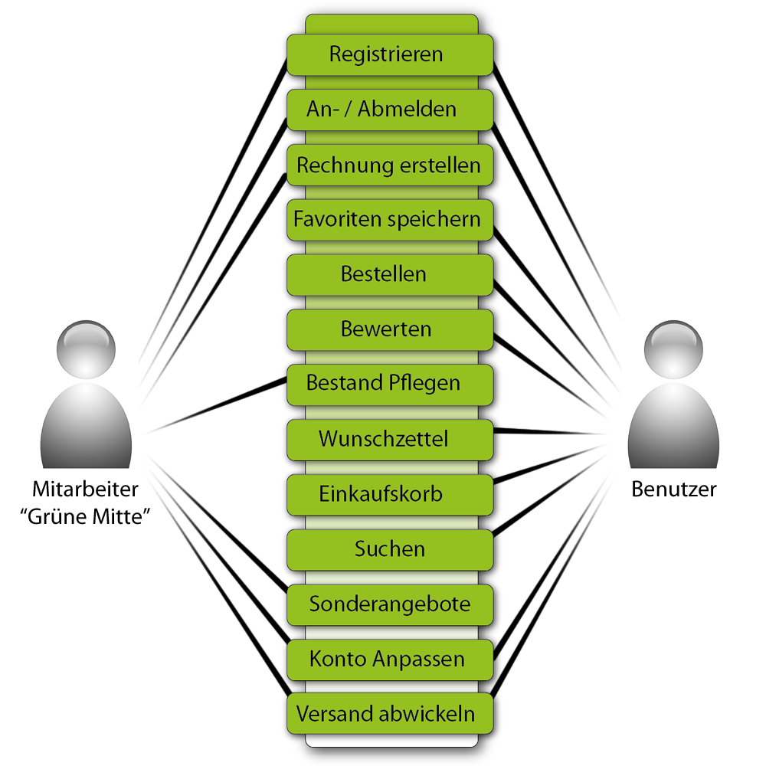

**Produktfunktionen**

/LF10/

**Geschäftsprozess:** Mitglied möchte sich registrieren

**Akteur:** Neukunde

**Beschreibung:** Mitglied trägt seine Daten (zzgl. e-mail Adresse und persönliches Passwort) in die entsprechenden Formularfelder ein.

Diese stehen danach in Form eines Kontos / Profils bereit und der Kunde kann sich zukünftig anmelden und bestellen, ohne seine Daten neu eingeben zu müssen.

LF11/

**Geschäftsprozess:** Mitglied loggt sich ein

**Akteur:** Mitglied

**Beschreibung:** Durch Eingabe der e-mail Adresse und eines Passwortes kann sich das registrierte Mitglied im Webshop einloggen und von Komfortfunktionen profitieren.

/LF12/

**Geschäftsprozess:** Profilanpassung

**Akteur:** Mitglied

**Beschreibung:** Nach einloggen im Kundenbereich kann der Kunde seine Daten verändern.

/LF13/

**Geschäftsprozess:** Konto löschen

**Akteur:** Mitglied oder Geschäftsführer

**Beschreibung:** Jedes Mitglied kann sein Kundenkonto löschen, insofern keine offenen Bestellungen vorhanden sind.

Der Geschäftsführer ist berechtigt, jederzeit Kundenkonten zu löschen.

/LF20/

**Geschäftsprozess:** Einkauf

**Akteur:** Mitglied

**Beschreibung:** Mitglied kann angezeigten Artikel in auswählbarer Menge in den Warenkorb legen. Dessen Inhalt wird bis zur Bestellabgabe gespeichert.

/LF21/

**Geschäftsprozess:** Bestellabwicklung

**Akteur:** Mitglied

**Beschreibung:** Mitglied möchte Warenkorb bestellen. Es kann ausgewählt werden ob zur gespeicherten Adresse geliefert werden soll oder an eine abweichende.

Bezahlart kann ausgewählt werden. Rechnungsadresse kann ausgewählt / eingegeben werden.

Eine letzte Übersicht mit den bestellten Artikeln, Versandadresse, Rechnungsadresse, Bezahlart und Aufschlüsselung der Kosten wird angezeigt, nach Bestätigung dieser ist die Bestellung verbindlich.

Diese Übersicht ist der Auftrag für den Versand und wird im Posteingang des Geschäftsführers vermerkt.

/LF30/

**Geschäftsprozess:** Versand

**Akteur:** Geschäftsführer

**Beschreibung:** Im Posteingang werden alle eingegangenen Bestellungen angezeigt.

Diese dienen dem Geschäftsführer als Übersicht zur weiteren Bearbeitung.

/LF31/

**Geschäftsprozess:** Artikel aufnehmen

**Akteur:** Geschäftsführer

**Beschreibung:** Über eine vorbereitete Maske können alle relevanten Daten zu einem Artikel aufgenommen werden. Zusätzliche können Bilder ergänzt und ein Galeriebild ausgewählt werden.

/LF32/

**Geschäftsprozess:** Analyse

**Akteur:** Geschäftsführer

**Beschreibung:** Der Geschäftsführer kann über kombinierte Abfragen der strukturieren Datenbestände Übersichten erstellen und Auswerten.

Beispiel: Eingabe: „Welche Kunden kauften im Zeitraum von … bis … Artikel x ?“

Ausgabe: Kundendaten, die den Artikel x im angegeben Zeitraum bestellt haben.

/LF40/

**Geschäftsprozess:** Archivierung

**Akteur:** -

**Beschreibung:** Alle über Webformulare eingegebenen Daten inkl. Bestellungen werden automatisch in der Datenbank erfasst und strukturiert archiviert.

**Produktdaten**

/LD10/ Kundendaten (Name, Vorname, Adresse, Fax, Interessen, Telefon, Email) (max. 1000)

/LD20/ Bestandsdaten (ISBN, Titel, Autor, Verlag, Erscheinungsjahr, Auflage, Klappentext, Lagerbestand) (max. 1000)

/LD30/ Preisentwicklung (Datum, Preis mit Mehrwertsteuer) (max. 1000)

**Produktleistung**

/LL10/ Datensicherheit (Schutz vor unberechtigtem Zugriff)

/LL20/ Sicherheitskopie aller Daten nach jeweils einer Stunde

/LL30/ Verfügbarkeit des Webservers und der Website

/LF40/ Aktualität der Website und Datenbestände

**Qualitätsanbindung**

Stufe 1= sehr wichtig ... Stufe 4=unwichtig

|  |  |  |
| --- | --- | --- |
| *Kriterium* | *Wertung* | *Bemerkung* |
| Erweiterbarkeit | 4 |  |
| Backups | 2 |  |
| Portierbarkeit | 4 |  |
| Effizienz | 2 |  |
| Skalierbarkeit | 3 | *(Menge zu erwartender Kunden)* |
| Benutzbarkeit | 1 | *(Mit zusätzlicher Schulung)* |
| Datenschutz | 1 |  |
| Änderbarkeit | 2 |  |
| Zuverlässigkeit | 1 |  |
| Funktionalität | 2 |  |
|  |  |  |

**Ergänzungen**

Weiterhin wird ein Logo für die Firma erstellt. Im Zuge der Internetpräsenz sollen weitere Bücher aus den anliegenden Bundesländern mit in den Bestand aufgenommen werden um die Kundenzahl zu erhöhen. Auf einen eigenen Server1 soll eine Datenbank² sowie ein Webserver1 installiert werden, auf dem die Website³ eingerichtet wird.

**Glossar**

**1(Web)Server:** Computer, der Websites speichert, verwaltet und sie den Nutzern zur Verfügung stellt

**²Datenbank:** Elektronisches System, in dem große Bestände an Daten zentral gespeichert sind

**³Website:** Gesamtheit der hinter einer Adresse stehenden Seiten im World Wide Web